**冀教数学六年级上册第四单元测试题及答案**

一、填空。

1．大圆的半径是小圆直径的2倍，小圆的周长是大圆周长的(　　)，大圆的面积是小圆面积的(　　　)。

2．用圆规画一个直径是8厘米的圆，圆规两脚张开的距离是(　　　)厘米，所画的圆的周长是(　　　)厘米，面积是(　　　)平方厘米。

3．大圆和小圆的半径比是3∶2，它们的周长比是(　　　)，面积比是(　　　)。

4．一个圆的周长是18.84厘米，这个圆的半径是(　　　)厘米，面积是(　　　)平方厘米。

5．在一个长6厘米、宽3厘米的长方形中画一个最大的半圆形，这个半圆形的周长是(　　　)厘米，面积是(　　　)平方厘米。

6．一块边长10分米的正方形铁片，剪成一个最大的圆，这个圆的周长是(　　　)分米。

7．一个圆的周长为31.4厘米，若半径增加2厘米，则直径增加(　　　)厘米，周长增加(　　　)厘米，面积增加(　　　)平方厘米。

8．把一个圆分成若干(偶数)等份，拼成一个近似的长方形(分的份数越多，拼成的图形越接近长方形)，拼成的长方形的长相当于圆的(　　　　)，长方形的宽就是圆的(　　　)。

9．一个圆环的内圆直径是8厘米，外圆直径是10厘米，它的面积是(　　　)平方厘米。

10．一个扇形的圆心角是90°，半径是10分米，这个扇形的面积是(　　　)平方分米。

11．一个圆的半径扩大到原来的2倍，直径扩大到原来的(　　　)倍，周长扩大到原来的(　　　)倍，面积扩大到原来的(　　　)倍。

二、判断。(对的画“√”，错的画“×”)

1．两个半圆一定可以拼成一个圆。 (　　)

2．圆的周长比半圆的周长长。 (　　)

3．车轮转动一周所行的路程是车轮的直径。 (　　)

4．如果两个圆的周长相等，那么它们的面积也相等。 (　　)

三、选择。(将正确答案的字母填在括号里)

1．若圆规两脚间的距离是*a*厘米，则画出的圆的周长是(　　)厘米。

A．π*a* B．2π*a* C．π*a*＋*a* D．2π*a*＋*a*

2．一个圆的周长是6.28米，它的面积是(　　)平方米。

A．3.14 B．6.28 C．0.785 D．12.56

3．一个圆环，内圆半径是4厘米，外圆直径是10厘米，这个圆环的面积是(　　)平方厘米。

A．263.76 B．28.26 C．3.14 D．6.28

4．周长相等的正方形、长方形、圆这三种图形中，(　　　)的面积最大。

A．正方形 B．长方形 C．圆 D．无法判断

5．从中午12点到下午3点，时钟上长度为5厘米的分针尖端走过了(　　　)厘米。

A．7.85 B．15.7 C．31.4 D．62.8

四、填表。

|  |  |  |  |
| --- | --- | --- | --- |
| 圆的半径 | 圆的直径 | 圆的周长 | 圆的面积 |
| 3厘米 |  |  |  |
|  | 8分米 |  |  |
|  |  | 50.24米 |  |

五、画出下面各图形的对称轴。

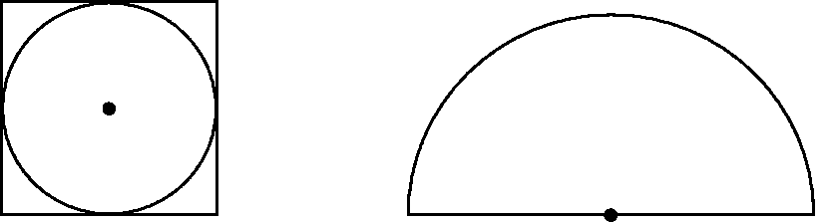

六、求下面图形的周长和面积。

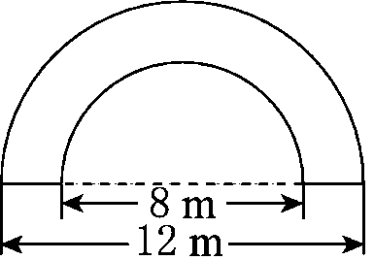　　　　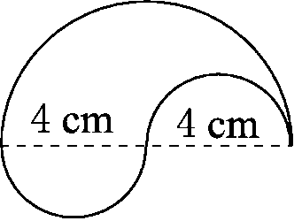

七、求阴影部分的面积。

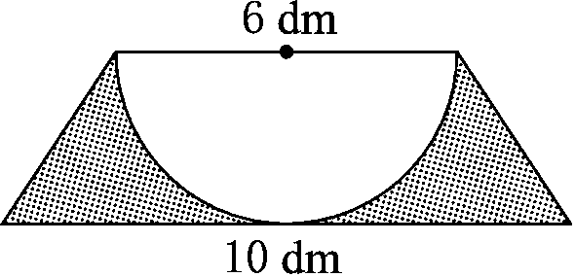

八、解决问题。

1．实验二小“琴广场”有一个圆形的景观台，周长是25.12米。现要给景观台的地面铺上地砖，如果每平方米的成本是35元，铺满整个景观台共需要多少钱？

2．如图，这台压路机的前轮直径是1.5米。如果每分钟滚动5周，它每分钟前进多少米？

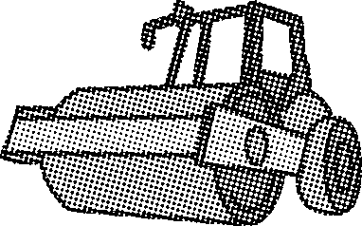

3．在花卉博览会上，把一个直径为10米的圆形展区的半径向外延伸2米变成了一个新的圆形展区(如图)。新展区的面积比原来增加了多少平方米？

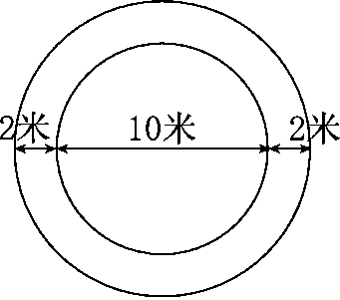

4．如图，是实验小学运动场的内圈图。这个运动场的周长是多少米？面积是多少平方米？

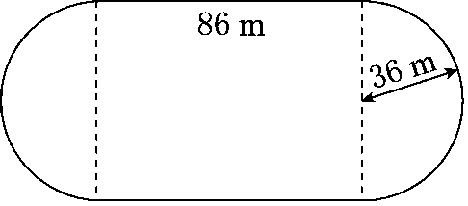

5．子浩的自行车车轮直径是70厘米，平均每分钟转60圈。

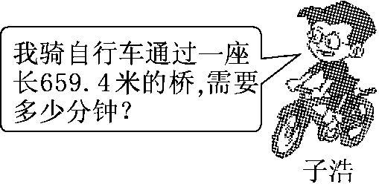

6．如图，大正方形的面积比小正方形的面积多10 cm2，求圆在两正方形之间部分的面积。

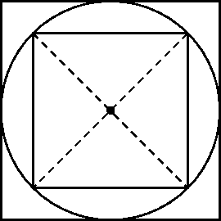

**参考答案**

一、1．　16倍

2．4　25.12　50.24

3．3∶2　9∶4

4．3　28.26

5．15.42　14.13

6．31.4

7．4　12.56　75.36

8.周长的一半　半径

9．28.26

10．78.5

11．2　2　4

二、1.×　2.×　3.×　4.√

三、1.B　2.A　3.B　4.C　5.A

四、横着看：6厘米　18.84厘米　28.26平方厘米

4分米　25.12分米　50.24平方分米

8米　16米　200.96平方米

五、略

六、(1)周长：3.14×12÷2＋3.14×8÷2＋12－8＝35.4(m)

面积：3.14×[(12÷2)2－(8÷2)2]÷2＝31.4(m2)

(2)周长：3.14×4＋3.14×4＝25.12(cm)

面积：3.14×42÷2＝25.12(cm2)

七、(6＋10)×(6÷2)÷2－3.14×(6÷2)2÷2＝9.87(dm2)

八、1．3.14×(25.12÷3.14÷2)2×35＝1758.4(元)

答：铺满整个景观台共需要1758.4元。

2．3.14×1.5×5＝23.55(米)

答：它每分钟前进23.55米。

3．*r*＝10÷2＝5(米)　*R*＝5＋2＝7(米)

3.14×(72－52)＝75.36(平方米)

答：新展区的面积比原来增加了75.36平方米。

4．周长：2×3.14×36＋86×2＝398.08(m)

面积：3.14×362＋86×(36×2)＝10261.44(m2)

答：这个运动场的周长是398.08 m，面积是10261.44 m2。

点拨：运动场的周长就是两个弯道的长与两个直道的长的和，即圆的周长与长方形两个长的和。

5．3.14×70×60＝13188(厘米)＝131.88(米)

659．4÷131.88＝5(分钟)

答：需要5分钟。

6．设圆的半径为*r* cm，则大正方形的面积为2*r*×2*r*＝4*r*2(cm2)，小正方形的面积为2*r*×*r*÷2×2＝2*r*2(cm2)。根据题意得4*r*2－2*r*2＝10，所以*r*2＝5。则π*r*2－2*r*2＝3.14×5－2×5＝5.7(cm2)。